饲料虾怎么养，淡水虾饲料配方及成本
养殖淡水虾应该配合饲料营养更全面，适口性好，能够满足虾类的营养和饲料利用率，充分减少饲料浪费资源，快速提高淡水虾的生长发育，养殖效益高，接下来我们一起学习如何养殖淡水虾饲料的配方吧！
淡水虾饲料自配料​
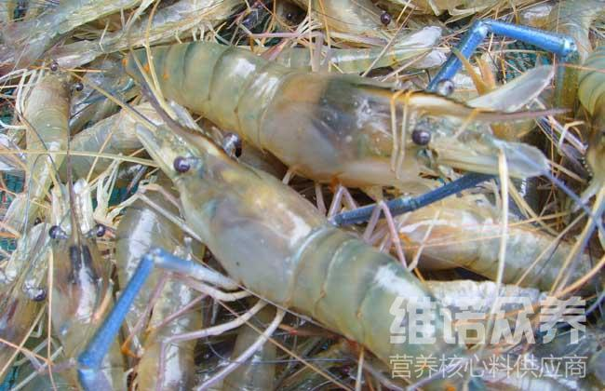
一、淡水虾饲料自配料：
1、进口鱼粉13.3%、肉骨粉ll%、蚕蛹粉12%、豌豆粉5%、红薯粉7%、藻粉粉10%、熟化棉柏10%、花生柏10%、 大蒜素0.4%、高筋面粉9%，啤酒酵母粉6%、米糠3%、食盐3%、维诺虾用多维0.1%，维诺霉清多矿0.1%，维诺复合益生菌0.1%。
2、进口鱼粉15%、面粉15%、大豆磷脂4%、豆粕20%、熟化花生粕7.6%、虾过粉12.5%、次粉15%、小麦面筋粉6%、植物油1.5%、乳酸钙0.5%、磷酸二氢钙2.6%、维诺虾用多维0.1%，维诺霉清多矿0.1%，维诺复合益生菌0.1%。
虾的品种有很多，不同的虾养殖的饲料也会有所不同，淡水虾喂养方法很简单，科学配合饲料进行喂食，加快虾的生长速度，食欲强，加强养殖管理能够有效地体现淡水虾的经济效益，霉清多矿补充多种矿物质、微量元素的吸取，从而，提高饲料转化率，增强营养吸收率。

